Premières impressions de l'Iran

Chers amies, chere famille

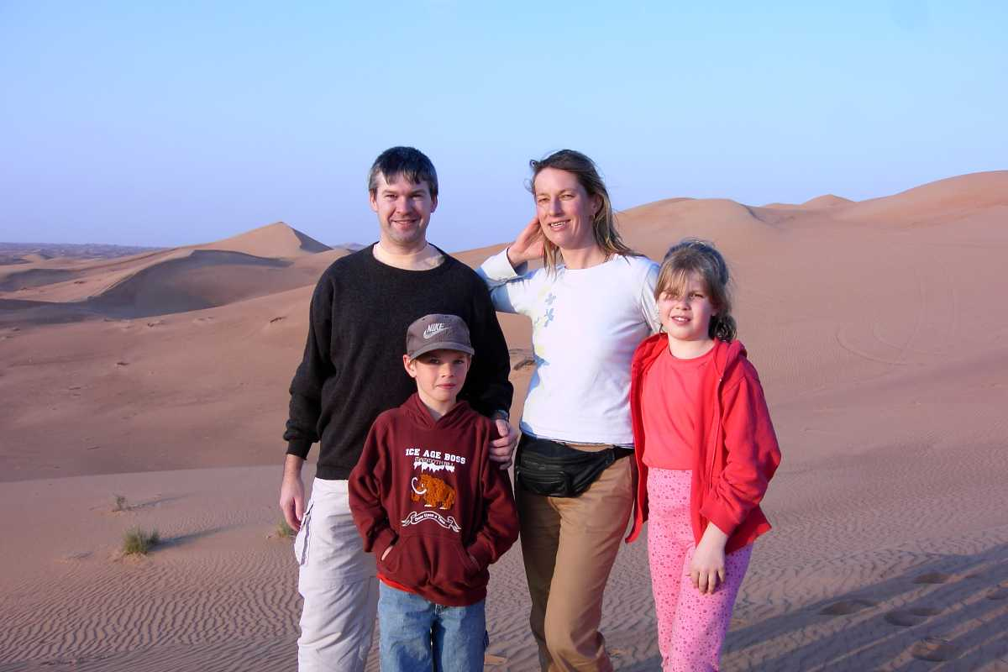

Nous avons eu un beau voyage depuis la Suisse. Le vol était formidable. Les petits comme les grands ont bien aimé le confort de la business class. Quelques journées de repos pour les enfants et Sara. C'etait à cause d'un workshop (pour Thomas) que notre aventure a commencée à Dubai. La meilleure chose était le safari dans le desert. Même avec la possibilite de monter sur un chameau et démonstration de danse oriéntale.

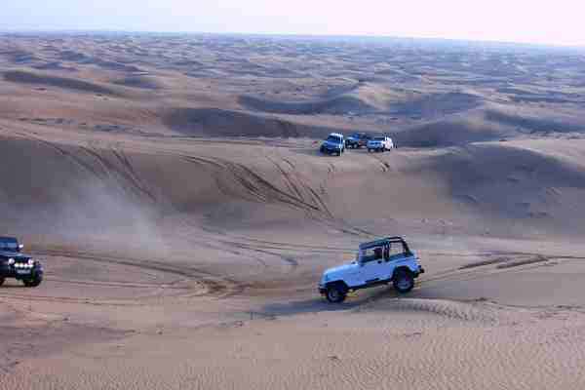

Avant de continuer notre voyage nous avons eu l'occasion de visiter les grands supermarchés et les souks de Dubai.
Ensuite c'était le départ pour Téhéran avec Iran Air (c'était en ordre).
Pour l'instant nous sommes logés dans un apartement hotel. Chaque jour les enfants et Sara visite des appartements. Thomas a bien commencé son travail (avec la petite surprise que le travail commencait deux jours avant que c'était planifié – mais on est flexible).
Autre surprise: la voiture d'entreprise (un Peugeot 406 – modèle iranien) était déjà à disposition – même avec chauffeur. Malheureusement ce chaffeur ne parle pas très bien l'anglais; nous devons bientôt trouver un autre chauffeur. Ici il faut absolument avoir quelqu'un qui peut nous aider pour beaucoup de choses. Il y a très peu d'endroit ou des choses qui sont indiqué dans une autre langue que le farsi (le perse).
Sara a commencé d'apprendre la langue, mais au début il faut connaître les lettres arabiques ce qui n'est pas facile.
Le pire à Téhéran est la circulation sur les routes. Il y a sans cesse des bouchons, des ralentis et surtout beaucoup du smog. Silvia était déjà malade après le premier jour et elle se plaignait de mal à la tête. Heureusement le lendemain c'était de nouveau bon.
Les enfants étaient tout content de pouvoir visiter lécole française de Téhéran (voire photo avec les montagnes enneigées au fond). Mais l'école va seulement commencer dans deux semaines pour eux parce que c'est encore les vacances maintenant (ça commence bien, cette école). Mais nous avons reçu quelques matériels des instituteurs pour que Silvia et Reto puissent se préparer déjà un peu pour les leçons. Et ils étaient vraiment très motivé à voir ce que leurs nouveaux copains et copines ont déjà appris ces derniers mois.

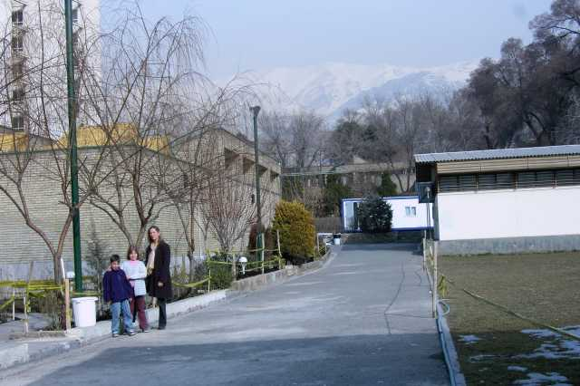

Et qu'est-ce que Thomas a déjà fait ces premiers jours? Thomas est employé par Nestlé Iran en tant que Supply Chain Manager. Il est responsable de tout le flux des marchandises. Ceci commence avec le calcul de la demande et de la production, ça continue avec l'approvisionnement et ça fini avec le dépôt, la logistique et la distribution. Un domaine immense qu'il doit d'abord faire connaissance. Sa tête est déjà toute pleine quand il rentre à l'hôtel. Il semble heuresement comme si ses collabaroateurs sont plutôt motivé et bien formé. Avec des collaborateurs comme ça on peut certainement faire quelque chose!

Voilà notre premier petit rapport depuis Téhéran pour vous informer comment nous survivons ici. Nous vous tiendrons au courant de la suite de notre aventure.

Salutations de Sara, Thomas, Silvia und Reto

